
Муниципальное казенное дошкольное образовательное учреждение
детский сад «Рябинка»

«Приём Блума, как способ развития речи, мышления
и познавательного интереса у дошкольников»

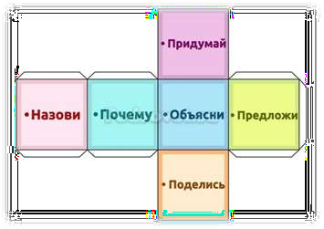
Выполнила воспитатель:
Обвинцева Анна Вячеславовна

Гп Куминский 2026г
1

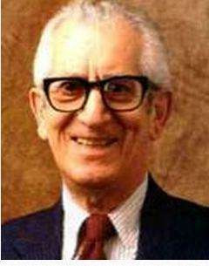
Кубик Блума

Цели современного образования, обозначенные в ФГОС, заточены на
принцип «учить не науке, а учить учиться».
А как развивать в ребенке навыки критического мышления? Какие приемы и технологии использовать?

Предлагаю один из популярных приемов технологии критического мышления, разработанных
американским ученым и психологом
Бенджамином Блумом.
Прием называется «Кубик Блума».

2

Основные цели и задачи использования кубика Блума:

Развитие мышления: Переход от простого воспроизведения знаний к анализу, синтезу и оценке (критическое мышление).

Развитие речи: Формирование навыков связной диалогической речи, умения
формулировать вопросы и аргументировать ответы.

Активизация познавательного интереса: Превращение обучения в игру,
стимулирующую любознательность и самостоятельность.

Комплексное развитие: Тренировка памяти, воображения, творческих
способностей («придумай») и мелкой моторики.

Обогащение взаимодействия: Улучшение коммуникативных навыков, умения работать в группе и слушать других

3

Кубик представляет собой объёмную фигуру, на гранях которой
написаны слова, являющиеся отправной точкой для ответа: назови, почему, объясни, предложи, поделись, придумай

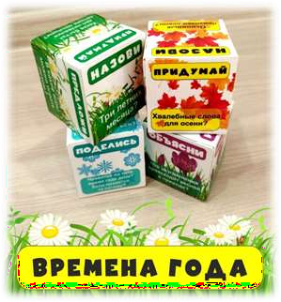

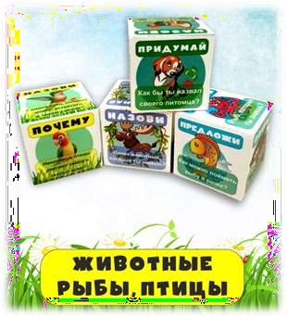

4

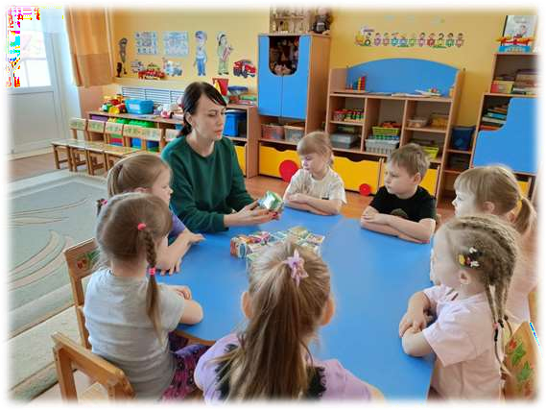
Работа с кубиком строится следующим образом:

Формулируется тема и круг вопросов, которые будут обсуждаться на занятии.

Ребенок бросает кубик и
отвечает на вопрос темы,
начинающийся с того слова, которое выпало на грани. Если ответ даётся неполный, то другие дети могут его дополнить и исправить.

5

Вопросы на гранях кубика можно варьировать по своему желанию. Важно только, чтобы они затрагивали все стороны заданной темы.

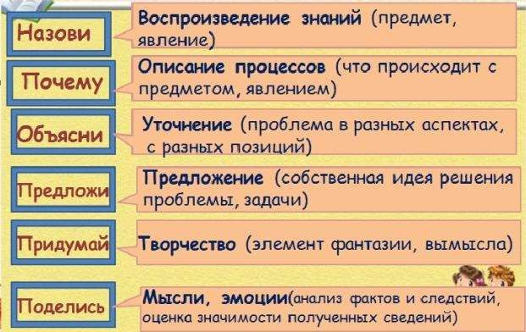
6

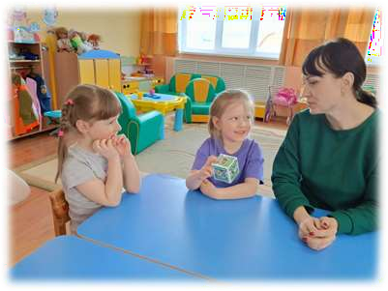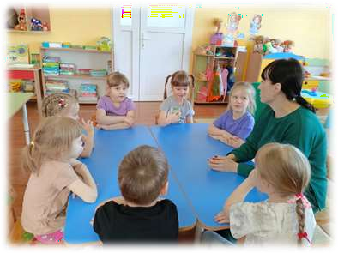

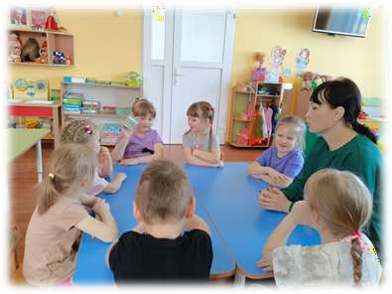
7

Преимущества "Кубика Блума» в развитии дошкольников.

"Кубик Блума" обладает множеством преимуществ, которые делают его эффективным инструментом развития детей дошкольного возраста.
•
- Развитие речи.
- Развитие мышления.
- Игровая форма
- Коммуникативные навыки.
- Индивидуальный подход.
- Развитие и поддержка детской инициативы.

8

Спасибо за внимание!

9

